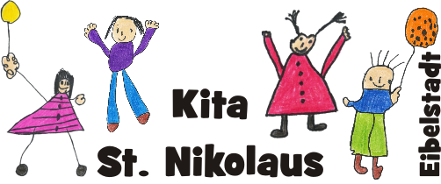
Kindertagesstätte St. Nikolaus
Pappenheimstraße 3
97246 Eibelstadt
Tel.: 09303-9849978
Email: kontakt@kitaeibelstadt.de

Kita 2021

18. – 20.05.21 Sternschnuppen: Elternabende der Gruppen
zur Vorschularbeit

20.05.2021 entfällt Verkehrserziehungstag der Sternschnuppen
entfällt wegen Erkrankung der Polizistinnen

23./24. Mai 2021 Pfingsten

18.06.2021 (verschoben auf Herbst 2021: Betriebsausflug) Kita geöffnet

16.06.2021 19.00 Uhr Elterninformationsabend „Mein Kind kommt neu in
die Kita.“

06.08.2021 letzter Kita-Tag vor den Sommerferien

09.08.2021 - 30.08.2021 Sommerferien - Kita geschlossen
(Bei Bedarf ist eventuell eine Woche Ferienbetreuung
vom 23.08. bis 27.08.2021 in der Kita möglich.)

Dienstag, 31.08.2021 1. Kita-Tag 2021/2022 nach den Sommerferien

Unsere Kita hat an allen bayerischen gesetzlichen Feiertagen geschlossen.

23.12.2021 – 06.01.2022 Weihnachtsferien – Kita geschlossen

